**ΠΑΙΖΟΥΜΕ ‘’ΤΕΝΝΙΣ’’**

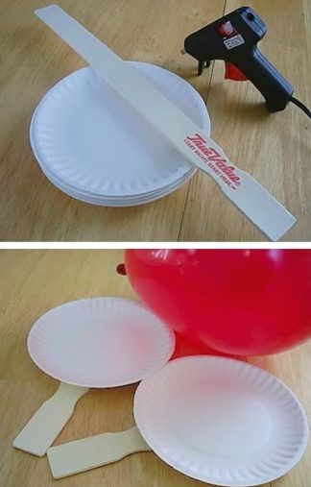

Δημιουργούμε ρακέτες και παίζουμε ΄΄τέννις΄΄ πασούλες μεταξύ μας προσπαθώντας να μην πέσει κάτω το μπαλόνι μας.

Αν θέλουμε να δυσκολέψουμε, βάζουμε ένα λάστιχο ή σχοινάκι και προσπαθούμε να περνάμε από πάνω το μπαλόνι.

**ΠΑΙΖΟΥΜΕ ΜΕ ΜΠΑΛΟΝΙΑ ΟΛΗ Η ΟΙΚΟΓΕΝΕΙΑ**

Παίζουμε με ένα μπαλόνι με διάφορους κανόνες.

1. Χτυπάμε το μπαλόνι μόνο με τα χέρια.
2. Χτυπάμε το μπαλόνι μόνο με τα πόδια.
3. Χτυπάμε το μπαλόνι μόνο με το κεφάλι.
4. Χτυπάμε το μπαλόνι με όποιο σημείο του σώματος θέλουμε.
5. Χτυπάμε το μπαλόνι με το σημείο που θα λέει η μαμά ή ο μπαμπάς π.χ. γόνατο, αγκώνας κ.ο.κ. και μετά αν θέλουμε δυσκολεύουμε π.χ. δεξιός αγκώνας ( έτσι μαθαίνει και πιο εύκολα το σώμα, τις κατευθύνσεις κ.ο.κ. )

Όποιος χάνει θα εκτελεί μια εύκολη άσκηση π.χ. τρέξιμο χαλαρό γύρω από το τραπέζι του σαλονιού για 1’ λεπτό ή θα κάνει 10 κοιλιακούς όπως δείχει το παιδάκι ( εννοείται και η μαμά αν χάσει!!!☺ )

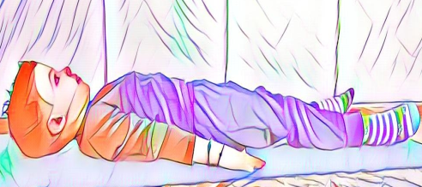 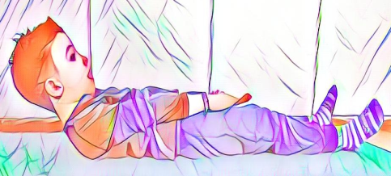

- Βάζουμε στόχους π.χ. αν καταφέρουμε να μην πέσει το μπαλόνι με δέκα πασούλες κάνουμε όλοι μαζί μια αγκαλιά, αν κάνουμε 5 πασούλες δίνουμε ένα γρήγορο φιλί!!!

- Δένουμε ένα μπαλόνι στον αστράγαλο και προσπαθεί ο ένας να σκάσει με το πόδι του το μπαλόνι του άλλου.

**ΣΚΥΤΑΛΟΔΡΟΜΙΕΣ**

1. Αν έχουμε χώρο 5m βάζουμε στο έδαφος το μπαλόνι μας στην αφετηρία και φυσώντας το προσπαθούμε να το φτάσουμε πιο γρήγορα από τον αντίπαλο στον τερματισμό.

2. Ακουμπάμε το μπαλόνι μας σε ένα ποτήρι και ξεκινάμε τρέχοντας ή περπατώντας να φτάσουμε πρώτοι στο τέρμα ( τα παιδιά θα ξεκινήσουν γρήγορα αλλά θα δουν ότι το μπαλόνι τους θα φεύγει. Έτσι θα καταλάβουν ότι πρέπει να ελέγξουν την ταχύτητά τους γιατί **δεν** θα κερδίσει ο πιο γρήγορος αλλά ο πιο έξυπνος! )

**Παραλλαγή**

Έχει ο καθένας από 3 μπαλόνια και στον τερματισμό οριοθετούμε το μέρος του καθενός. Πρέπει αφού βάλουμε το 1ο μπαλόνι στο τέρμα μας να γυρίσουμε γρήγορα και να κάνουμε το ίδιο με το 2ο και μετά με το 3ο. Κερδίζει αυτός που θα βάλει 1ος και τα τρία μπαλόνια πιο γρήγορα!!

3. Βάζουμε το μπαλόνι ανάμεσα στα γόνατα ή στους προσαγωγούς και με πηδηματάκια πλησιάζουμε το τέρμα μας πρώτοι.

4. Στην ίδια θέση το μπαλόνι, κάνουμε πηδηματάκια και κερδίζει αυτός που θα χάσει από τα πόδια του το μπαλόνι του τελευταίος.

Βέλκου Όλγα

Εκπαιδευτικός Φυσικής Αγωγής